北京中医药大学东直门医院东城院区常规钢制家具明细表
序号 | 图例 | 名称 | 规格L*W*H型号 | 颜色 | 单位 | 备注
1 | 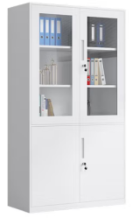 | 平开书柜 | 900*400*1850 | 灰白 | 套 | 整体≥0.8冷轧钢板制作，优质粉末静电喷涂处理，上下联动圆柱穿条双锁点锁具和冰箱式隐藏铰链
2 | 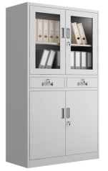 | 分体中二屉书柜 | 900*400*1850 | 灰白 | 套 | 整体≥0.8冷轧钢板制作，优质粉末静电喷涂处理，上下联动圆柱穿条双锁点锁具和冰箱式隐藏铰链
3 | 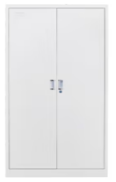 | 通体大门柜 | 900*400*1850 | 灰白 | 套 | 整体≥0.8冷轧钢板制作，优质粉末静电喷涂处理，上下联动圆柱穿条双锁点锁具和冰箱式隐藏铰链，柜体内四层可调隔板
4 | 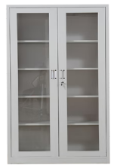 | 大玻璃对开柜 | 900*400*1850 | 灰白 | 套 | 整体≥0.8冷轧钢板制作，优质粉末静电喷涂处理，上下联动圆柱穿条双锁点锁具和冰箱式隐藏铰链，柜体内四层可调隔板
5 | 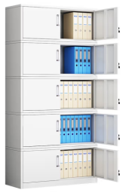 | 扣手五节柜 | 900*400*2050 | 灰白 | 套 | 整体≥0.8冷轧钢板制作，优质粉末静电喷涂处理，上下联动圆柱穿条双锁点锁具和冰箱式隐藏铰链，
6 | 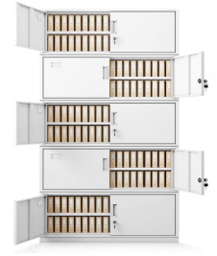 | 财务五节柜 | 900*400*2050 | 灰白 | 套 | 整体≥0.8冷轧钢板制作，优质粉末静电喷涂处理，上下联动圆柱穿条双锁点锁具和冰箱式隐藏铰链，
7 | 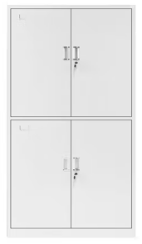 | 双节柜 | 900*400*1850 | 灰白 | 套 | 整体≥0.8冷轧钢板制作，优质粉末静电喷涂处理，上下联动圆柱穿条双锁点锁具和冰箱式隐藏铰链，柜体内上下各两块可调隔板
8 | 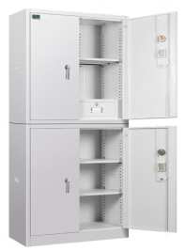 | 有密有屉双节柜 | 900*400*1850 | 灰白 | 套 | 整体≥0.8冷轧钢板制作，优质粉末静电喷涂处理，上下联动圆柱穿条双锁点锁具和冰箱式隐藏铰链，上柜一块可调隔板，带内抽，下柜两块可调隔板，机械密码锁
9 | 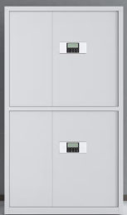 | 电子密码柜 | 900*400*1850 | 灰白 | 套 | 整体≥0.8冷轧钢板制作，优质粉末静电喷涂处理，上下联动圆柱穿条双锁点锁具和冰箱式隐藏铰链，柜体内上下各两块可调隔板，国宝电子密码锁
10 | 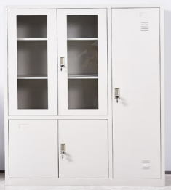 | 平开更衣柜 | 1200*500*1850 | 灰白 | 套 | 整体≥0.8冷轧钢板制作，优质粉末静电喷涂处理，上下联动圆柱穿条双锁点锁具和冰箱式隐藏铰链，右侧单门衣柜，内部两层隔板，一根挂衣杆
11 | 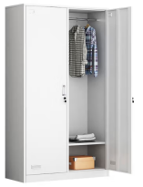 | 两门衣柜 | 900*500*1850 | 灰白 | 套 | 整体≥0.8冷轧钢板制作，优质粉末静电喷涂处理，上下联动圆柱穿条双锁点锁具和冰箱式隐藏铰链，门内有两层隔板，一根挂衣杆。
12 | 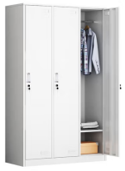 | 三门衣柜 | 900*500*1850 | 灰白 | 套 | 整体≥0.8冷轧钢板制作，优质粉末静电喷涂处理，上下联动圆柱穿条双锁点锁具和冰箱式隐藏铰链，门内有两层隔板，一根挂衣杆。
13 | 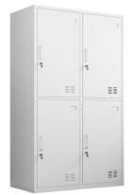 | 四门衣柜 | 900*500*1850 | 灰白 | 套 | 整体≥0.8冷轧钢板制作，优质粉末静电喷涂处理，上下联动圆柱穿条双锁点锁具和冰箱式隐藏铰链，门内有一层隔板，一根挂衣杆。
14 | 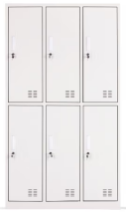 | 六门衣柜 | 900*500*1850 | 灰白 | 套 | 整体≥0.8冷轧钢板制作，优质粉末静电喷涂处理，上下联动圆柱穿条双锁点锁具和冰箱式隐藏铰链，门内有一层隔板，一根挂衣杆。
15 | 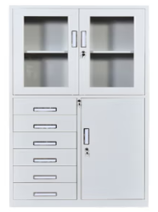 | 偏六屉文件柜 | 900*400*1850 | 灰白 | 套 | 整体≥0.8冷轧钢板制作，优质粉末静电喷涂处理，上下联动圆柱穿条双锁点锁具和冰箱式隐藏铰链。
16 | 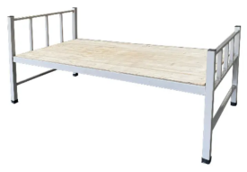 | 单人床 | 900*2000*750（含2块床垫） | 灰白 | 套 | 1、床架基材采用优质管材，方钢管规格为40mm*40mm*2.0mm；  方钢管；床腿连接杆及床头尾大横梁采用60mm*30mm*2.0mm  床头尾小横梁25mm*50mm*1.5mm方钢管，设U型带圈蚊帐杆。  2、床板为实木多层板，配置50mm厚环保3E棕床垫。
17 | 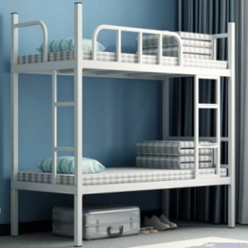 | 上下床 | 900*2000*1800（含2块床垫） | 灰白 | 套 | 1、床架基材采用优质管材，方钢管规格为40mm*40mm*2.0mm；  方钢管；床腿连接杆及床头尾大横梁采用60mm*30mm*2.0mm  床头尾小横梁25mm*50mm*1.5mm方钢管，设U型带圈蚊帐杆。  2、床板为实木多层板，配置50mm厚环保3E棕床垫。
18 | 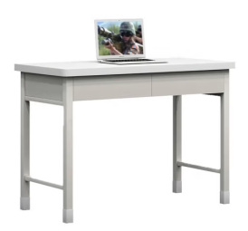 | 二屉桌 | 1200*600*750 | 灰白 | 套 | 桌架为50*50*1.5厚冷轧钢管，桌斗为0.8冷轧钢板优质粉末静电喷涂处理，桌面基材为E0级环保三聚氰胺板（防火板贴面），鸭嘴边设计，三面封边封边处理
19 | 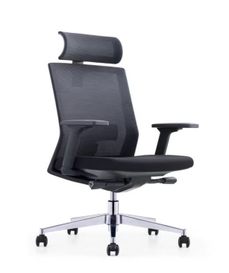 | 电脑椅 | 标准 | 黑网 | 把 | 头枕可升降、翻转调节，定型海绵，扪细纹西皮，背架全新进口PA材质，耐磨弹力网布，舒适透气，升降调节腰靠，满足不同身高人群的腰部支撑，在靠背后制动位置施加68kg的推力，保持60s，无异常，符合BIFMA测试标准。座垫采用硬度50，密度60的定型海绵，舒适透气TPU面升降扶手，3级升降，柔软材料，不伤皮肤。三级防爆气压棒，上下升降100mm。
20 | 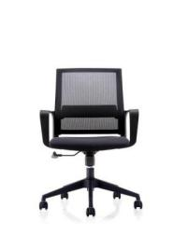 | 电脑椅 | 标准 | 黑网 | 把 | ·黑色PP料背架，带固定腰靠  ·40密度高回弹中软切割海绵  ·中班蝴蝶底盘带原位锁定  ·PP固定扶手  ·100#沉口5公分黑色汽杆  ·∮320尼龙高脚  ·φ50MM黑色尼龙轮。
21 | 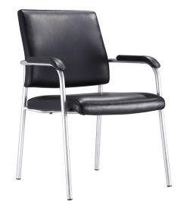 | 办公椅 | 标准 | 黑 | 把 | 国产优质加厚棒布皮皮面（厚度达到1.6mm）耐磨性强，环保阻燃防静电，内衬优质环保高回弹海绵。直径16*1.5厚圆管整体电镀椅架，中背。
22 | 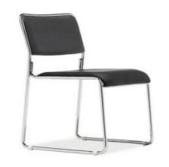 | 办公椅 | 标准 | 黑 | 把 | 国产优质加厚棒布皮皮面（厚度达到1.6mm）耐磨性强，环保阻燃防静电，内衬优质环保高回弹海绵。直径16*1.5厚圆管整体电镀椅架，中背。
23 | 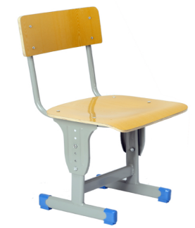 | 办公椅 | 标准 | 木纹 | 把 | 中背，1.5厚弓形椅架优质粉末静电喷涂处理，座板及后背为18mm厚实木多层板热压成型表面贴1mm厚防火板。
24 | 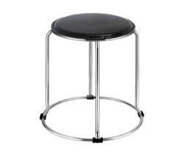 | 圆凳 | 标准 | 黑 | 把 | 座板为18mm厚实木多层板优质环保皮敷面，内衬高回弹海绵，直径12圆实心钢筋椅架，电镀处理，防滑地脚
25 | 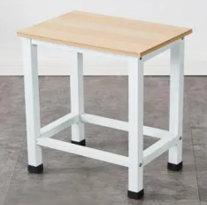 | 方凳 | 280*380*420 | 木纹 | 把 | 凳面基材：环保E0级别、厚度25MM，刨花板材，凳架为30*30*1.2厚冷轧钢管经打砂抛光后进行粉末静电喷涂处理，橡胶防滑地脚。

